政府采购网上报名使用手册
- 供应商至海城公共资源交易中心备案并且申请开通网上报名账号。（初始密码为123456）
- 打开海城市公共资源交易中心网站，如图1-1：
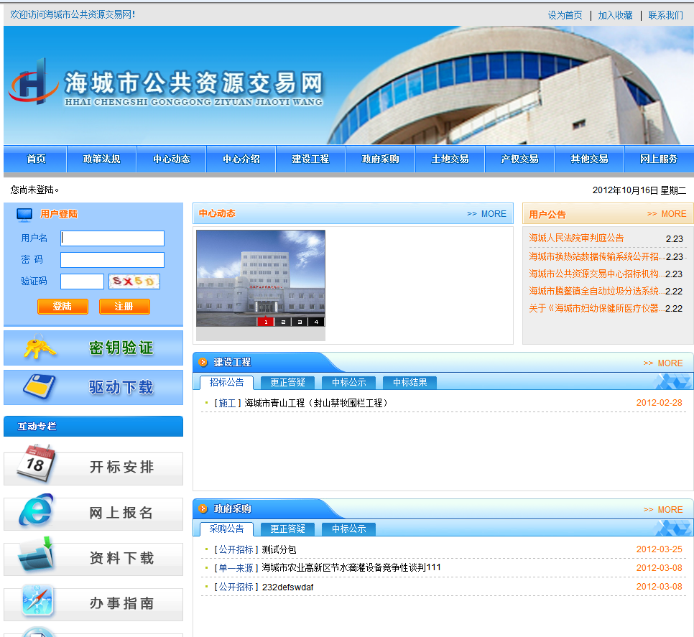
图1-1
- 在首页左上角，输入网上报名账号、密码及验证码，点击“登陆”按钮，进入如图1-2页面：
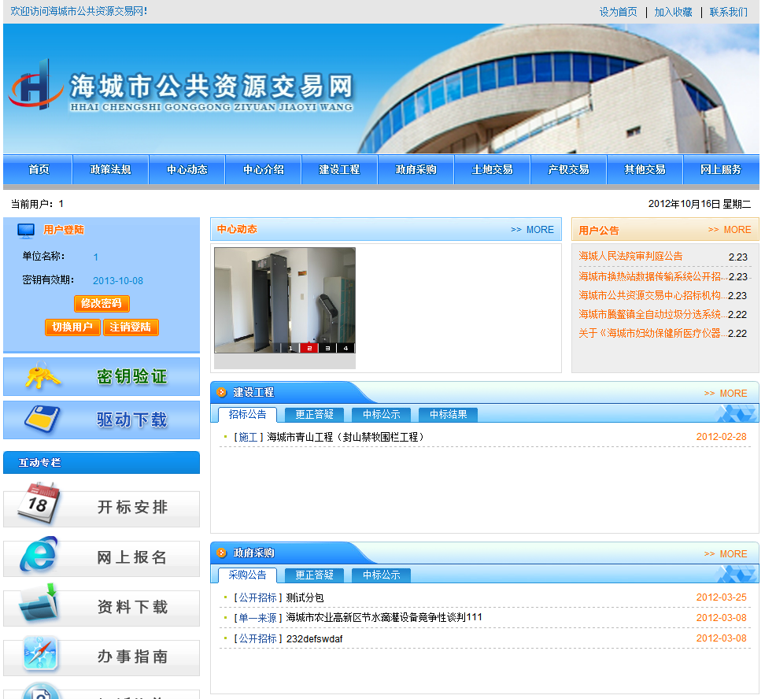
图1-2
- 初次登陆用户，请先点击“修改密码”按钮，修改初始密码。
- 用户登录后，点击“网上报名”按钮，进入项目列表页面，如图1-3
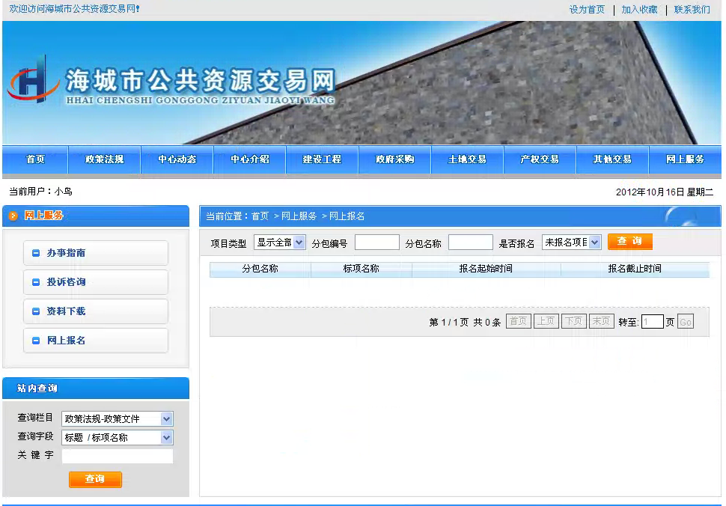
图1-3
6、点选要报名的分包，进入对应的采购公告页面，如图1-4
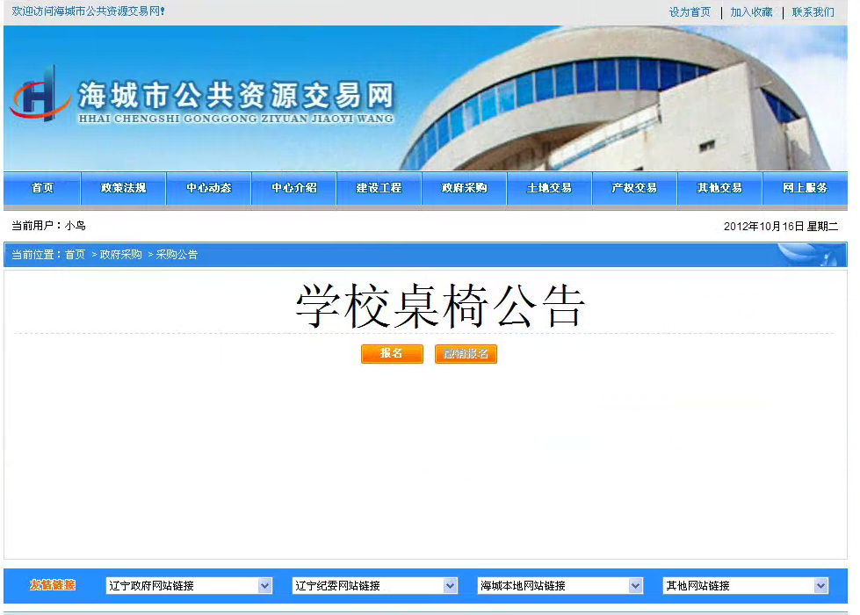
图1-4
- 在公告最下方，可点击“报名”或“撤销报名”按钮。点击“报名”按钮，进入网上报名页面，如图1-5
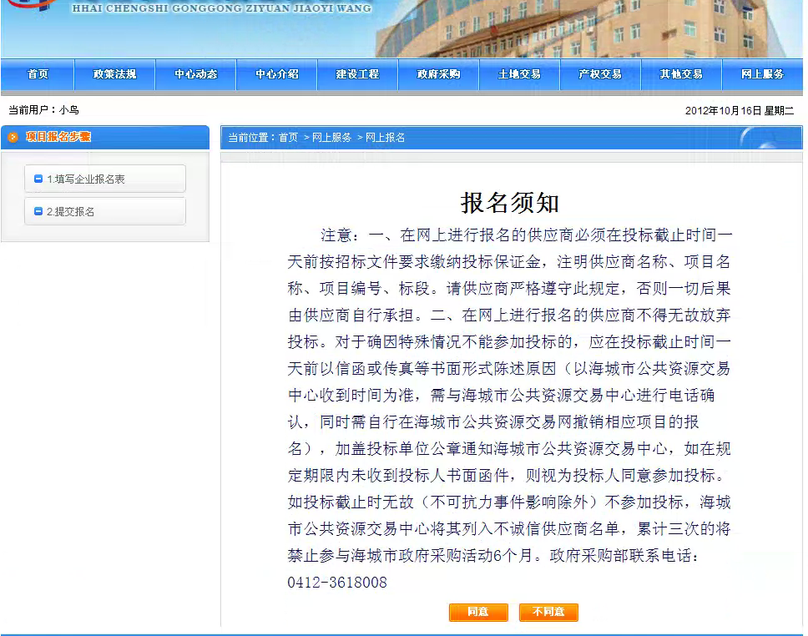
图1-5
- 阅读报名须知，确认无误后，点击“同意”按钮，进入下一步操作。如图1-6
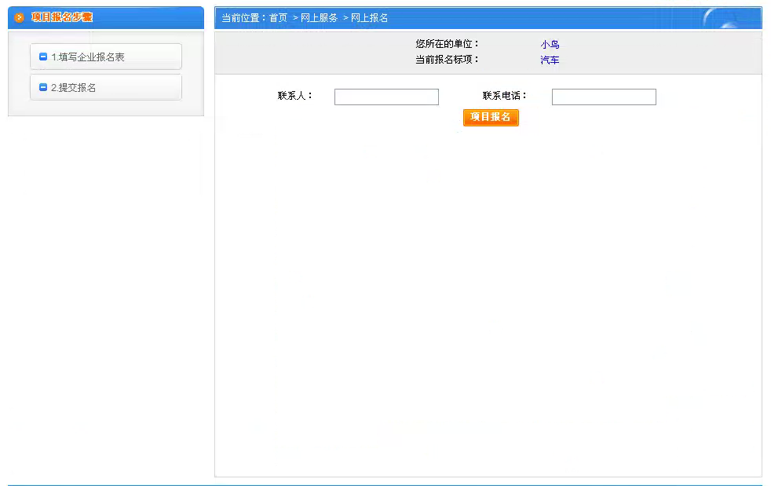
图1-6
- 填写联系人、联系电话，点击“项目报名”，完成网上报名操作。

